CENTRO DE EDUCAÇÃO PROFISSIONAL – CEDUP
RENATO RAMOS DA SILVA
NOME DO CURSO

NOME DO ALUNO

TÍTULO DO TRABALHO: SUBTÍTULO

LAGES
2021
NOME DO ALUNO

TÍTULO DO TRABALHO: SUBTÍTULO

Relatório de Estágio Curricular Obrigatório apresentado como requisito parcial para obtenção do título de Técnico.....

Orientador: Nome do orientador (escola)

LAGES
2021
NOME

FOLHA DE AVALIAÇÃO

A comissão avaliadora atribuiu a nota.................pela apresentação do trabalho.

MEMBROS DA COMISSÃO ASSINATURA

Avaliador __________________________ ____________________________
Avaliador __________________________ ____________________________
Avaliador __________________________ ____________________________

Avaliação em:____/____/_____

FICHA DE AVALIAÇÃO DO ESTAGIÁRIO - DECLARAÇÃO

1. DADOS DE IDENTIFICAÇÃO
Estagiário: _________________________________________________________________
Telefone: _______________________ Curso: _____________________________________
Período de vigência do Estágio: ______/______/________ a ______/______/________
Total de Horas: ___________________
Professor Orientador - CEDUP: ________________________________________________
Unidade/local do Estágio: _____________________________________________________
Supervisor do Estágio (Empresa): _______________________________________________ Telefone: ________________________________

2. GRUPO I – ASPECTOS PROFISSIONAIS | NOTA (1 – 10)
COMPREENSÃO – Facilidade em interpretar, por em prática ou entender as instruções e informações verbais e escritas.
CONHECIMENTO - Conhecimento demonstrador no cumprimento do programa de estágio, tendo em vista sua escolaridade.
ORGANIZAÇÃO E EXECUÇÃO DO TRABALHO – uso de meios racionais visando melhorar a organização para o bom desenvolvimento do trabalho e executa com precisão as tarefas inerentes.
INICIATIVA – capacidade de procurar e propor novas soluções sem prévia orientação.

3. GRUPO II – ASPECTOS PROFISSIONAIS | NOTA (1 – 10)
ASSIDUIDADE E PONTUALIDADE – Presença e pontualidade no cumprimento dos horários e dias de trabalhos.
DISCIPLINA – Observância das normas e regulamentos internos inerentes ao Estágio.
INTEGRAÇÃO COM COLEGAS E AMBIENTES – capacidade de trabalhar em grupo.
COOPERAÇÃO, DISPONIBILIDADE – Capacidade de cuidar e responder pelas atribuições, materiais e equipamentos da Instituição que lhe são confiados durante o estágio.
SOMATÓRIO DOS PONTOS DO GRUPO I E II
NOTA FINAL (Média Aritmética)

Observações:

____________________, ______/______/______
(Local e data)

_______________________________ _______________________________
Orientador de Estágio - CEDUP Supervisor de Estágio- Empresa

AGRADECIMENTOS

Resumo

Elemento obrigatório que contém a apresentação concisa dos pontos relevantes do trabalho, fornecendo uma visão rápida e clara do conteúdo e das conclusões do mesmo. A apresentação e a redação do resumo devem seguir os requisitos estipulados pela NBR 6028 (ABNT, 2003). Deve descrever de forma clara e sintética a natureza do trabalho, o objetivo, o método, os resultados e as conclusões, visando fornecer elementos para o leitor decidir sobre a consulta do trabalho no todo.

Palavras-chave: Palavra 1. Palavra 2. Palavra 3. Palavra 4. Palavra5.

LISTA DE ILUSTRAÇÕES

Figura 1 - Exemplo de paginação 18

lista de gráficos

Gráfico 1 - População 19

LISTA DE QUADROS

Quadro 1 - Formatação do papel e fonte 17

LISTA DE TABELAS

Tabela 1 - Modelo de tabela 19

LISTA DE ABREVIATURAS E SIGLAS

ABNT | Associação Brasileira de Normas Técnicas
BU | Biblioteca Universitária
IN | Instrução Normativa
NBR | Normas Técnicas Brasileiras
TCC | Trabalho de Conclusão de Curso

lista de símbolos

@ | Arroba
% | Porcento
ºC | Graus Celsius
Ca | Cálcio

Sumário

1 HISTÓRICO DA EMPRESA 14
2 INTRODUÇÃO 15
3 Revisão bibliográfica 16
4 DESENVOLVIMENTO DO ESTÁGIO 18
5 CONCLUSÃO 22
Referências 23
Anexo a - título 24

HISTÓRICO DA EMPRESA

INTRODUÇÃO

A introdução apresenta os objetivos do trabalho, bem como as razões de sua elaboração. Tem caráter didático de apresentação.
Deve abordar:
- o problema de pesquisa, proposto de forma clara e objetiva;
- os objetivos, delimitando o que se pretende fazer;
- a justificativa, destacando a importância do estudo;
- apresentar as definições e conceitos necessários para a compreensão do estudo;
- apresentar a forma como está estruturado o trabalho e o que contém cada uma de suas partes.

Revisão bibliográfica

A revisão bibliográfica é, de forma geral, a revisão das pesquisas e das discussões de outros autores sobre o tema que será abordado em seu trabalho. Ou seja: é a contribuição das teorias de outros autores para a sua pesquisa.

DESENVOLVIMENTO DO ESTÁGIO
O desenvolvimento é a demonstração lógica de todo o trabalho, detalha a pesquisa ou o estudo realizado. Explica e demonstra a pertinência das teorias utilizadas na exposição e resolução do problema.
O desenvolvimento pode ser subdivido em seções separadas de acordo com cada atividade realizada durante o período de estágio.

O trabalho acadêmico é constituído por seções e subseções. Essa divisão tem como finalidade organizar as ideias e facilitar a montagem do sumário. Cada seção precisa conter um indicativo numérico (algarismo arábico) e um título, escolhido conforme o assunto que será desenvolvido no corpo do texto. O trabalho acadêmico contém seções primárias, secundárias e terciárias. O título da seção primária deve ser em LETRAS MAIÚSCULAS e com negrito. Já o título da seção secundária deve ser em LETRAS MAIÚSCULAS e sem negrito. Existe, ainda, a seção terciária, que pode ser formatada sem caixa alta e sem negrito.

Quadro 1 - Formatação do papel e fonte
Elementos | Apresentação gráfica
Papel | Branco, em formato A4 (21 cm x 29,7 cm)  Os textos devem ser digitados na cor preta, podendo-se utilizar outras cores somente para as ilustrações (não são considerados o título, a fonte e legenda da ilustração, que devem ser na cor preta)  Os textos devem ser digitados no anverso da folha (frente), pois os trabalhos estarão disponíveis somente em formato digital
 | Os elementos pré-textuais (folha de rosto, agradecimentos, resumo etc.), textuais (seções primárias) e pós-textuais (referências, apêndice etc.) devem iniciar sempre em nova página
Margens | Esquerda e superior: 3,0 cm  Direita e inferior: 2,0 cm
Fonte | Arial ou Times New Roman (padronizar uma fonte para todo o trabalho).
 | Tamanho 12 para todo o trabalho
 | Tamanho 10: citações com mais de três linhas, paginação, notas de rodapé, dados internacionais de catalogação na publicação, legendas e fontes das ilustrações e tabelas
Fonte: Elaborado pelos autores (2020), com base na NBR 14724 (2011).

As citações diretas com até três linhas “[...] devem estar contidas entre aspas duplas. As aspas simples são utilizadas para indicar citação no interior da citação.” (ABNT, 2002, p. 2). Devem apresentar autor, ano e página. Quando a indicação de autor estiver dentro de parênteses, o sobrenome deve ser em letra maiúscula.
As citações diretas com mais três linhas “[...] devem ser destacadas com recuo de 4 cm da margem esquerda, com letra menor que a do texto utilizado e sem as aspas.” (ABNT, 2002, p. 2). Ou seja, utilizar fonte tamanho 10 para as citações diretas longas, com espaçamentos simples entre linhas. As citações devem ser precedidas e antecedidas por um (1) espaço de 1,5 entrelinhas.

Texto texto texto texto texto texto texto texto texto texto texto texto texto texto texto texto texto texto texto texto texto texto texto texto texto texto texto texto texto texto texto texto texto texto texto texto texto texto texto texto texto texto texto texto texto texto. (SILVA, 2020, p. 21).

Nas citações indiretas não há necessidade de usar aspas e indicar a página, considerando que é uma paráfrase. Faz-se necessário apresentar o autor e ano.

Figura 1 - Exemplo de paginação
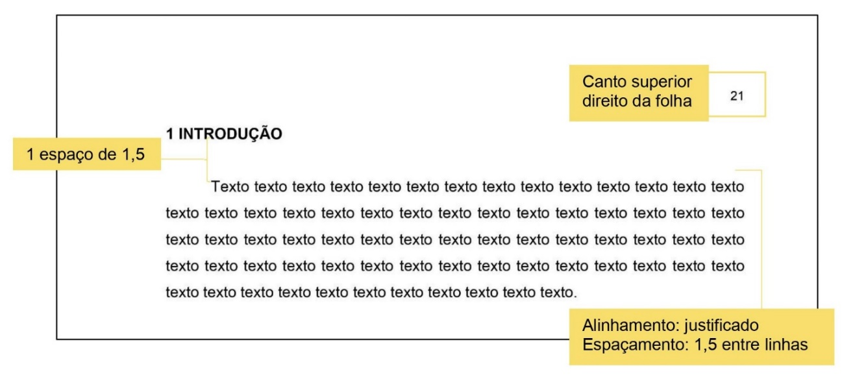 Fonte: Elaborada pelos autores (2020), com base na NBR 14724 (2011).

Tabela 1 - Modelo de tabela
Município | População Estimada | Município | População Estimada
Abdon Batista | 2630 | Bom Jesus | 2821
Abelardo Luz | 17717 | Bom Jesus do Oeste | 2156
Agrolândia | 10272 | Bom Retiro | 9598
Agronômica | 5306 | Bombinhas | 17477
Água Doce | 7132 | Botuverá | 4943
Águas de Chapecó | 6379 | Braço do Norte | 31765
Fonte: Adaptado de IBGE (2015).

Gráfico 1 - População

Fonte: Elaborado pelos autores (2020).

CONCLUSÃO

Referências

JURISDIÇÃO. Nome da corte ou tribunal (turma e/ou região, se houver). Tipo de documento. Número do processo (se houver). Ementa (se houver). Vara, ofício, cartório, câmara ou outra unidade do tribunal. Nome do relator (precedido da palavra Relator, se houver); data de julgamento (se houver); dados da publicação. Disponível em: https://. Acesso em: 10 jun. 2020.
SOBRENOME, Prenome do Autor. Título da parte: subtítulo (se houver). In: SOBRENOME, Prenome do Autor. Título de obra: subtítulo (se houver). Número da edição (se houver). Local de publicação: Editora, data de publicação. Página inicial e final.
SOBRENOME, Prenome do Autor. Título de obra: subtítulo (se houver). Número da edição (se houver). Local de publicação: Editora, data de publicação.
SOBRENOME, Prenome do Autor. Título de obra: subtítulo (se houver). Número da edição (se houver). Local de publicação: Editora, data de publicação. Descrição física. Disponível em: https://. Acesso em: 10 jun. 2020.
SOBRENOME, Prenome do Autor. Título de obra: subtítulo (se houver). Ano de depósito. Tipo do trabalho (grau e curso) - Vinculação acadêmica, local de apresentação/defesa, data. Descrição física. Disponível em: https://. Acesso em: 10 jun. 2020.
SOBRENOME, Prenome do Autor. Título do artigo: subtítulo (se houver). Título do periódico: subtítulo (se houver), local de publicação, numeração do ano e/ou volume, número e/ou edição, tomo (se houver), páginas inicial e final, e data ou período de publicação. DOI. Disponível em: https://. Acesso em: 10 jun. 2020.
SOBRENOME, Prenome do Autor. Título do trabalho: subtítulo (se houver). In: NOME DO EVENTO, numeração (se houver), ano, local (cidade) de realização. Título do documento. Local: editora, data da publicação. Página inicial e final. Disponível em: https://. Acesso em: 10 jun. 2020.
SOBRENOME, Prenome do autor. Título: subtítulo (se houver). Versão ou edição (se houver). Local: Editor, data. Disponível em: https://. Acesso em: 10 jun. 2020.

Anexo a - título

